Kastet pod choinkę? Nietypowe gadżety na święta
Kastet, którego korzenie sięgają czasów gladiatorskich, skórzanych rękawic z metalowymi ćwiekami, w Polsce nie jest legalną bronią. Jego używanie jest niezgodne z prawem i można go posiadać tylko w celach kolekcjonerskich za odpowiednim zezwoleniem, ale co ciekawe, na internetowych aukcjach roi się od „kastetów”, które mogą być niebanalnym pomysłem na prezent.

„Kastet” można kupić zarówno dla gadżetomaniaka, jak i partnera lub kolegi poświęcającego dużo czasu na pielęgnację zarostu, a także subtelnej kobiety, uwielbiającej błyskotki zarówno w formie biżuterii, jak i dodatków do garderoby. Nie brak też gadżetów dla „prawdziwych twardzieli i twardzielek”.
Mini „kastet” dla kobiety
Miniaturowe kastety można nosić w uszach jako kolczyki, które są tzw. oszukanymi tunelami do uszu (ang. fake plug). Zgrabne wzory znajdą też fani spiral (tzw. rozpychaczy), które zakończone są mini kastetami.
Wśród biżuterii o kształcie zminiaturyzowanych kastetów znajdują się też pierścionki, np. zakładane na dwa palce, zakończone kokardką czy wąsem, w wersji “ekstremalnej” - czaszkami. Nie brak wisiorków z malutkimi kastetami i breloczków.
Zdarza się, że sprzedawcy nadużywają słowa-klucza, jakim jest kastet, oznaczając tak nawet tradycyjne polerki do paznokci (okazuje się, że kosmetyczka kobiety potrafi być niebezpieczna!) i winylowe hantelki do ćwiczeń fitness. Chociaż przynajmniej te ostatnie brutalnie rozprawiają się ze zbędnymi kilogramami…
Kastet został wykorzystany także w błyszczącej, wysadzanej sztucznymi kryształkami uchwycie czarnej kopertówki, w której można ukryć malutką zapalniczkę - w wiadomym kształcie.
„Kastet” dla gadżetomaniaczki i gadżetomaniaka
Gadżetomaniacy i gadżetomaniaczki nie rozstają się ze swoim smartfonami, które trzeba chronić przed potencjalnymi uszkodzeniami mechanicznymi. Jedną z form takiej ochrony jest np. noszenie smartfona w etui z tworzywa sztucznego - w kształcie kastetu.
Dzięki takiej obudowie trzymanie smartfona np. w rękawiczkach jest bezpieczniejsze - istnieje mniejsze ryzyko, że wyślizgnie nam się z dłoni, kiedy ktoś popchnie nas przypadkowo na ulicy czy w zatłoczonej komunikacji miejskiej. Czy etui w kształcie kastetu jest legalne? Jest bardzo elastyczne i miękkie, trudno więc o wyrządzenie nim obrażeń, zwłaszcza że jego głównym celem jest ochrona smartfona przed zarysowaniem czy poważniejszym uszkodzeniem wskutek upadku na twardą powierzchnię.

Plastikowy uchwyt do kamerki sportowej GoPro też może mieć kształt kastetu - i kosztuje od zaledwie 13 zł do 35 zł (droższe modele mają możliwość regulacji, a zarówno w tańszych, jak i droższych dostajemy w komplecie śrubę montażową). Chwyt staje się pewniejszy i zmniejsza się ryzyko wyślizgnięcia się kamery z ręki, zwłaszcza w nieco bardziej wymagających warunkach niż leniwe zwiedzanie miasta na wakacjach.
„Kastet” dla twardziela

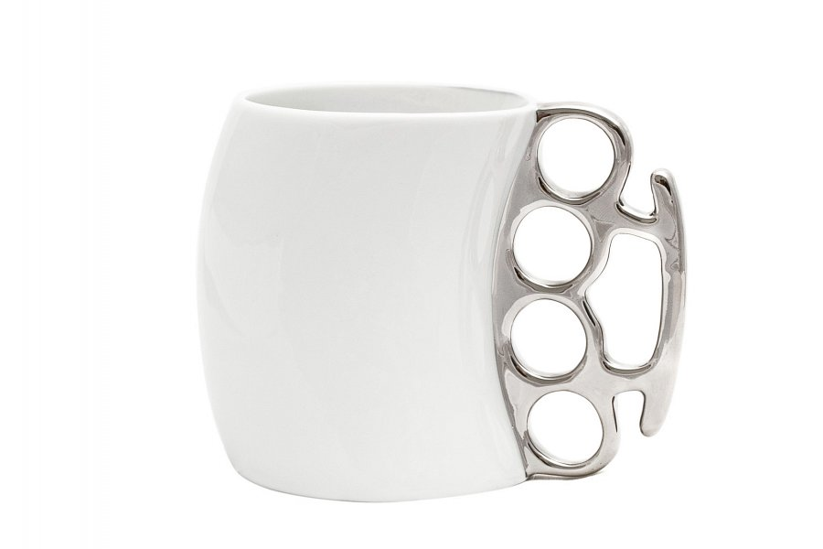
Niektórzy twardziele rozpoczynają dzień od wzmocnienia się małą czarną. I chociaż duży kubek nie nadaje się do espresso, pasuje do dużej, czarnej kawy po południu. Kubki z uchwytem w kształcie kastetu dla twardziela są dostępne w jednolitych kolorach, ale też z krwawymi plamami. Niech rozpoczynający się dzień wie, że z takim gościem nie ma żartów! Lepiej, aby w kolejce do ekspresu nie polała się krew...
Brodacz zaś, dumny z wyhodowanego zarostu, może przeczesać swoją brodę ręcznie robionym, drewnianym i wyszlifowanym grzebieniem z uchwytem imitującym kastet. Taka przyjemność to koszt ok. 30 zł.
A skoro panie mogą nosić pierścionki, panom nie pozostaje nic innego jak wybranie eleganckiego sygnetu z mini kastetem. Kiedy zaś deszcz grozi parze na spacerze, nie pozostaje nic innego, tylko odparcie go z parasolem z uchwytem w wiadomej formie.
Czy zakup gadżetu imitującego kastet to łamanie prawa?

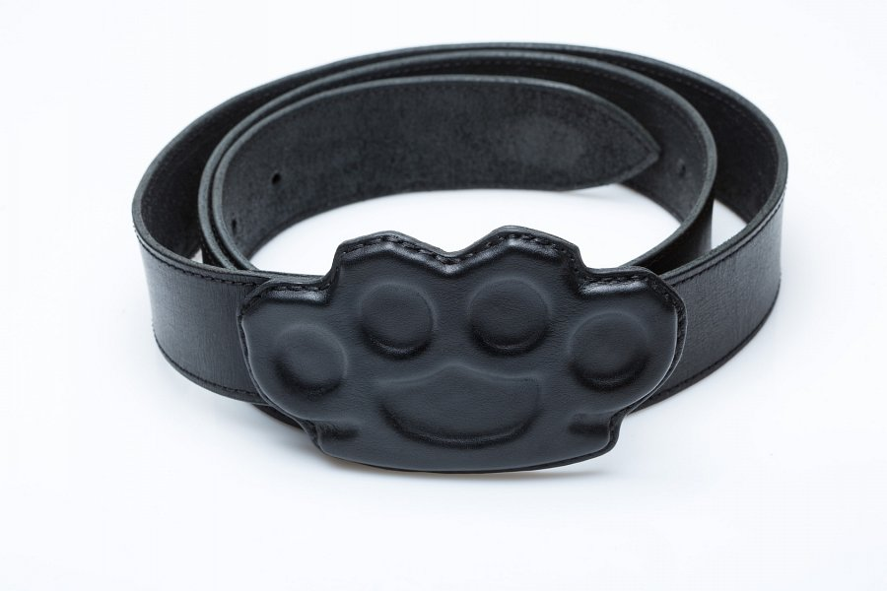
Okazuje się, że ryzykowne może być kupienie paska z klamrą w kształcie kastetu. Jak pisał Głos Wielkopolski, w 2014 roku na poznańskim lotnisku na Ławicach zatrzymano mężczyznę, który zamiast klasycznej klamry przy pasku miał właśnie kastet.
Kastet został uznany za nielegalnie posiadaną broń białą i zarekwirowany - niestety nie podano do wiadomości, czy klamra faktycznie przypominała prawdziwy kastet wymiarami, wykonaniem oraz wagą. Innymi słowy - czy faktycznie można by nią wyrządzić komuś krzywdę.
Jeśli chcemy zakupić pasek z klamrą w kształcie kastetu, lepiej upewnić się, czy klamra jest miniaturowa i pełni tylko funkcję ozdobną - nie jest możliwe jej wyjęcie z paska i założenie na dłoń w celu zadania komukolwiek obrażeń. Zabroniona jest również samoobrona kastetem, który wg ustawy o broni i amunicji jest niebezpiecznym narzędziem.

Czy można kupić bezpieczeństwo pod choinkę?
Gdybyśmy jednak chcieli kupić bliskiej osobie legalny gadżet do samoobrony, a zwłaszcza kobiecie, poszukiwania lepiej zacząć od kubotanów lub gazów pieprzowych.

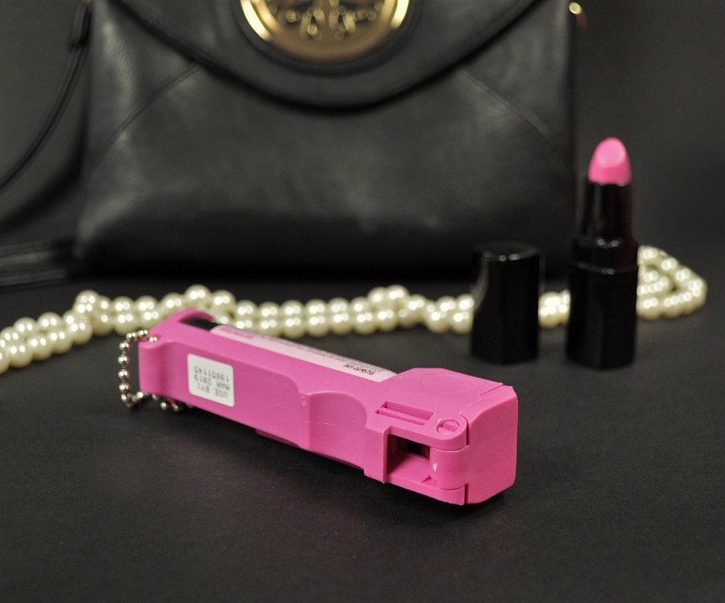
- Kubotany i gazy pieprzowe mogą wyglądać na tyle niepozornie i niegroźnie, że na pierwszy rzut oka w ogóle nie są kojarzone z akcesoriami do samoobrony, które mogą powalić nawet rosłego mężczyznę - mówi Monika Święcka, ekspertka ds. samoobrony kobiet ze sklepu detektywistycznego Spy Shop. - Dzisiaj gazy pieprzowe przypominają nieco większe szminki, błyszczyki czy breloki. Podobnie jak kubotany, mieszczą się nawet w kopertówkach czy małych kieszonkach. Najmniejsze gazy to najczęściej gazy stożkowe, które rozpylają w powietrzu drażniącą chmurę, i gazy strumieniowe, które rozpryskują się dopiero w kontakcie z twarzą przeciwnika, dlatego wymagają większej precyzji w celowaniu, ale są za to bardziej odporne na deszcz czy wiatr - tłumaczy Święcka.
Koszt takiego gadżetu do samoobrony to kilkadziesiąt złotych. - Panowie kupujący gaz dla swoich żon, dziewczyn czy córek czasami dziwią się, że tak mały przedmiot, nawet w różowym kolorze, służy do samoobrony - dodaje ekspertka. - Wtedy zmieniają zdanie, że mężczyźni nigdy nie płaczą - kwituje z uśmiechem.

